附件：
操作说明
（异地监装--装箱场站及装箱员）

- 异地监装申请（PC端）
需要进行异地监装的装箱场站和监装员，需要通过PC端进行申请，申请菜单如下：
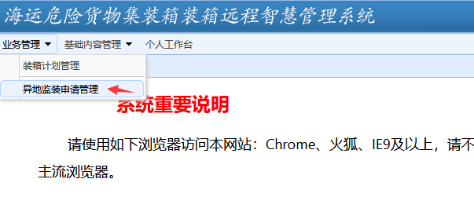
在出现的列表中，选择“添加”功能，选择需要异地监装的人员、指定过期日期，上传的附件可以是图片格式，也可以是doc文档格式。
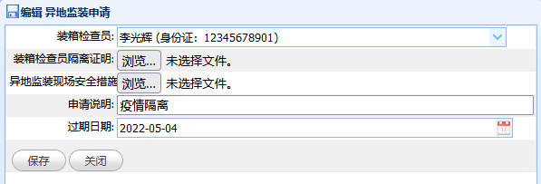
保存成功后，该记录状态为“待审批”状态，只有经过海事局审批后才正式生效。
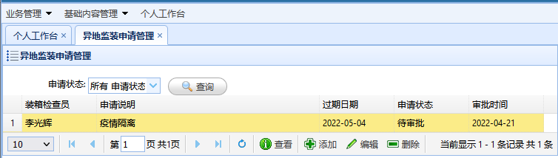
注意：一个监装员可以服务于一个装箱单位下属的多个场站，只需要在一个场站申请就可以，海事局批准后该监装员在所有服务的场站都自动具有异地监装的能力。

- 异地监装手机操作
在进行手机操作时，已开通异地监装能力的监装员，整体操作流程没有变化，只是在拍照集装箱照片时，从原来的相机拍照，变为从相册选择已有照片。
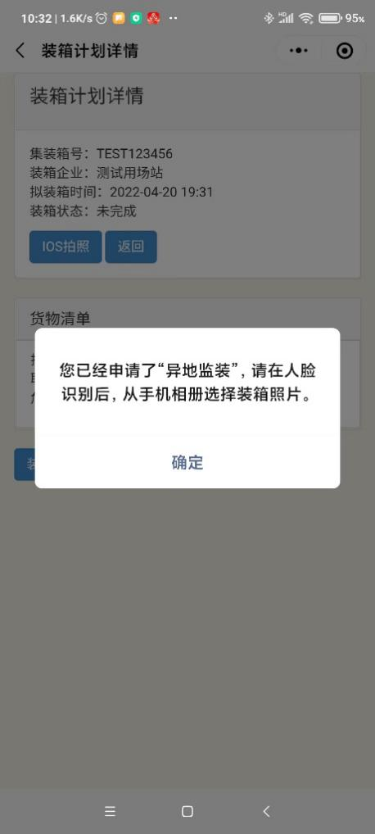
操作步骤任然分为两步：
- 人脸识别认证
- 从手机相册中选择已有照片
